**МИНИСТЕРСТВО НАУКИ И ВЫСШЕГО ОБРАЗОВАНИЯ  
РОССИЙСКОЙ ФЕДЕРАЦИИ**

Федеральное государственное бюджетное образовательное учреждение высшего образования  
«Кемеровский государственный университет»

Институт цифры

Кафедра цифровых технологий

**ОТЧЕТ**

по учебной практике, технологической (проектно-технологической) практике

проект «Программное обеспечение для создания и просмотра флеш-карт с поддержкой метода интервального повторения.»

(название проекта)

студентов 2 курса

Туркичева Ивана Артемьевича

(ФИО полностью)

(ФИО полностью)

(ФИО полностью)

(ФИО полностью)

направление подготовки 02.03.03 Математическое обеспечение и администрирование информационных систем.

направленность (профиль) подготовки «Интеллектуальные информационные системы и анализ данных».

Руководитель практики:

к.ф.к.-н., доцент кафедры цифровых технологий, Завозкин С.Ю.

(ученая степень, звание, должность, ФИО)

Работа защищена с оценками:

« » 2025 г.

(ФИО) (оценка)

« » 2025 г.

(ФИО) (оценка)

« » 2025 г.

(ФИО) (оценка)

« » 2025 г.

(ФИО) (оценка)

Кемерово 2025

## Содержание

**Содержание 2**

Глава 1. Описание проекта. 3

п.1 Обзор общих функциональных возможностей программных средств по теме проекта: 3

п.2 Обзор-сравнение программных средств по теме проекта: 6

Глава 2. Программное средство 1 “Anki”. 7

Глава 3. Программное средство 2 “Mnemosyne”. 32

**Выводы. 51**

**Список литературы. 51**

# 

# 

# 

# 

# 

# 

# 

# 

# 

## Глава 1. Описание проекта.

### **п.1 Обзор общих функциональных возможностей программных средств по теме проекта**:

Этот проект направлен на изучение программного обеспечения для создания и просмотра флеш-карт методом интервального повторения.

Флэш-карта — это карточка с информацией на обеих сторонах, обычно предназначенная для практики и/или помощи в запоминании. Обычно каждая флеш-карта содержит вопрос или определение на одной стороне и ответ или целевой термин на другой. В таком виде, флеш-карты часто используются для запоминания словарного запаса, исторических дат, формул или любого предмета, который можно изучить в формате вопросов и ответов.

Флэш-карты применяют эффект тестирования, который заключается в том, что долговременная память увеличивается, если часть учебного периода посвящена поиску информации с помощью тестирования и соответствующей обратной связи. Привычки в учебе влияют на скорость усвоения материала, а правильное распределение флэш-карт во времени, как было доказано[1], ускоряет процесс обучения.

Интервальное повторение - это научно обоснованная техника обучения, которая обычно используется при работе с флеш-картами. Вновь введенные и более сложные карточки показываются чаще, а старые и менее сложные - реже, чтобы использовать психологический эффект промежутка. Доказано, что использование интервального повторения повышает скорость обучения.

Хотя этот принцип полезен во многих контекстах, интервальное повторение обычно применяется в ситуациях, когда учащемуся нужно приобрести много элементов и удержать их в памяти на неопределенное время. Поэтому он хорошо подходит для решения задачи приобретения словарного запаса в процессе изучения нового языка. Эффект тестирования и интервальное повторение могут быть объединены для улучшения долговременной памяти. Таким образом, запоминание может стать более легким. Для облегчения процесса обучения было разработано несколько программ, использующих метод интервального повторения.

В этом проекте мы рассмотрим некоторые из этих программ.

Программное обеспечение должно иметь следующие функциональные возможности:

1. Возможность создания и просмотра флеш-карт.
2. Автоматическое распределение флеш-карт методом интервального повторения.
3. Встроенную поддержку мультимедиа и LaTeX. Для возможности добавления произношения к словам, формул к определениям физики и математики, а также для других подобных сценариев использования ПО.

Дополнительные функциональные возможности, которые желательно иметь:

1. Мултиплатформенность (Windows, Linux, Android). Возможность взаимодействия с ПО с разных устройств.
2. Синхронизация данных между несколькими устройствами либо онлайн версия ПО;
3. Возможность функционирования в режиме оффлайн. Все вышеперечисленные функции в своей основе не нуждаются в постоянном подключении к сети Интернет.
4. Базовый функционал должен быть доступен бесплатно;
5. FOSS. ПО распространяемое под свободной лицензией допускает неограниченную установку, запуск, свободное использование, изучение, распространение и изменение (совершенствование), а также распространение копий и результатов изменения.

### **п.2 Обзор-сравнение программных средств по теме проекта:**

Обзор существующего на рынке ПО[2]:

1. **Mnemosyne.**

Mnemosyne - это линейка программ для интервального повторения, разрабатываемая с 2003 года. Каждый день программа отображает все карточки, которые запланированы для повторения. Затем пользователь оценивает свое воспоминание об ответе на карточку по шкале 0-5. Затем программа составляет график следующего повторения карточки в соответствии с оценкой пользователем этой конкретной карточки и всей базы данных карточек в целом. Используемый алгоритм интервалов, основан на ранней версии алгоритма SuperMemo, SM-2, с некоторыми изменениями, которые касаются ранних и поздних повторений[3].

Mnemosyne написана на языке Python, что позволяет использовать ее на Microsoft Windows, Linux и Mac OS X. Также доступна клиентская программа для просмотра на устройствах Android, но она должна быть синхронизирована с настольной программой. Пользователи программы обычно создают собственную базу данных карточек, хотя доступны и готовые варианты. Поддерживается импорт коллекций SuperMemo и текстовых файлов. Для хранения файлов программа использует SQLite. Возможен импорт баз данных флеш-карт из Anki, а также баз данных из старых версий Mnemosyne.

* Поддержка JavaScript и плагинов.
* Мультиплатформенность
* FOSS
* Функционал Android версии ограничен

1. **Anki**

Anki - это бесплатная программа для создания флэш-карт с открытым исходным кодом. Она использует алгоритм SM-2, созданный для SuperMemo в конце 1980-х годов. Реализация алгоритма в Anki была модифицирована, чтобы дать карточкам разные приоритеты и показывать карточки в порядке их срочности. Anki 23.10+ также имеет собственную реализацию алгоритма Free Spaced Repetition Scheduler (FSRS), который позволяет более оптимально распределить интервалы между повторениями карточек[4].

Anki был разработан для использования в различных сферах деятельности. Карточки представлены в формате HTML и могут содержать текст, изображения, аудио, видео и уравнения LaTeX. Колоды карточек, а также статистика пользователя хранятся в открытом формате SQLite.

Anki поддерживает синхронизацию с бесплатным и проприетарным онлайн-сервисом AnkiWeb. Это позволяет пользователям синхронизировать колоды на нескольких компьютерах и заниматься онлайн или с мобильного телефона. В Anki 2.1.57+ встроен сервер для синхронизации. Продвинутые пользователи, которые не могут или не хотят использовать AnkiWeb, могут использовать этот сервер синхронизации вместо AnkiWeb.

Для Anki доступно более 1600 расширений, часто написанных сторонними разработчиками. Они обеспечивают поддержку синтеза речи, расширенной пользовательской статистики, окклюзии изображений, инкрементального чтения, более эффективного редактирования и создания карточек с помощью батч-редактирования, модификации графического интерфейса, упрощения импорта флеш-карт из других цифровых источников, добавления элемента геймификации и т. д.

* Доступны как мультиплатформенная автономная версия, так и веб-версия
* FOSS
* Бесплатный доступ к удаленному серверу синхронизации.

1. **OpenCards**

OpenCards - это бесплатное программное обеспечение с открытым исходным кодом для изучения флэш-карт . Основная идея OpenCards заключается в использовании презентаций PowerPoint (*.ppt) или файлов Markdown (*.md) в качестве наборов флеш- карт. Таким образом, заголовки слайдов представляются в виде вопросов, а содержание слайдов - в виде ответов. OpenCards недоступен на Android и не имеет встроенной функции синхронизации. OpenCards не обновлялся с 2018 года.

* FOSS
* Импорт ppt файлов
* Не находится в активной разработке
* Нет встроенной синхронизации
* Android не поддерживается.

1. **Brainscape**

Brainscape - это веб-платформа и мобильная образовательная платформа, позволяющая студентам изучать адаптивные флэш-карты. Веб-сайт и мобильное приложение позволяют студентам, преподавателям и корпоративным тренерам создавать (или загружать) электронные флеш-карты, а также находить флеш-карты, созданные другими пользователями и издателями по всему миру. Флэш-карты и маркетинговый контент Brainscape также создаются экспертами-педагогами и издателями, с которыми Brainscape тесно сотрудничает для создания флэш-карт в соответствии со строгими инструкциями. Все флеш-карты хранятся в облаке, и ими можно делиться с группами других учеников.

Brainscape предлагает большое количество готовых колод карт, которые находятся в свободном доступе. Пользователи могут создавать свои собственные колоды, но мультимедийные функции доступны только после оплаты подписки. В России эта подписка недоступна.

* Интуитивный интерфейс.
* Онлайн-версия является основной.
* Большая коллекция готовых колод.
* Десктоп версия недоступна
* Возможность добавления мультимедиа недоступна в России;
* Проприетарная лицензия;

Anki и Mnemosyne имеют все основные и дополнительные функциональные возможности определенные выше.

Brainscape не поддерживает мультимедиа.

OpenCards недоступно на Android и не имеет встроенной функции синхронизации.

| Название | Лицензия | Форматы | Печать | Число сторон на карте | Встроенная синхронизация |
| --- | --- | --- | --- | --- | --- |
| Anki | AGPLv3 | html, video, LaTeX | Да | 3+ | Да |
| Brainscape | Prop | md, html | Нет | 2 | Да |
| Mnemosyne | AGPLv3 | html, LaTeX,  video | Да | 2-3 | Да |
| OpenCards | BSD | ppt, md | Да | 2 | Нет |

Выбираем Anki и Mnemosyne.

## 

## **Глава 2. Программное средство 1 “Anki”.**

**Установка.**

Anki можно скачать с официального сайта: https://apps.ankiweb.net.

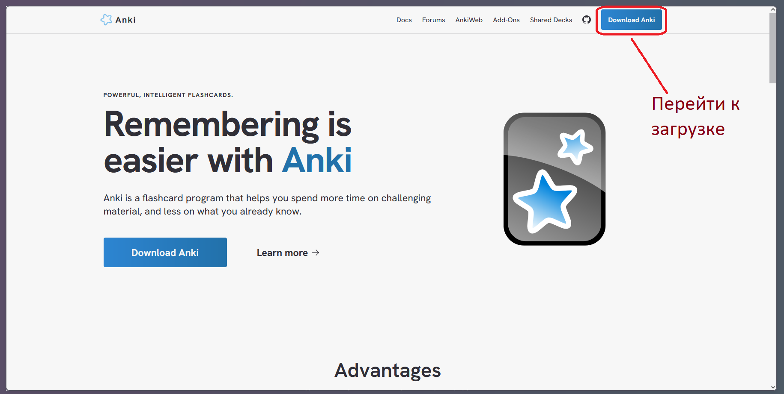

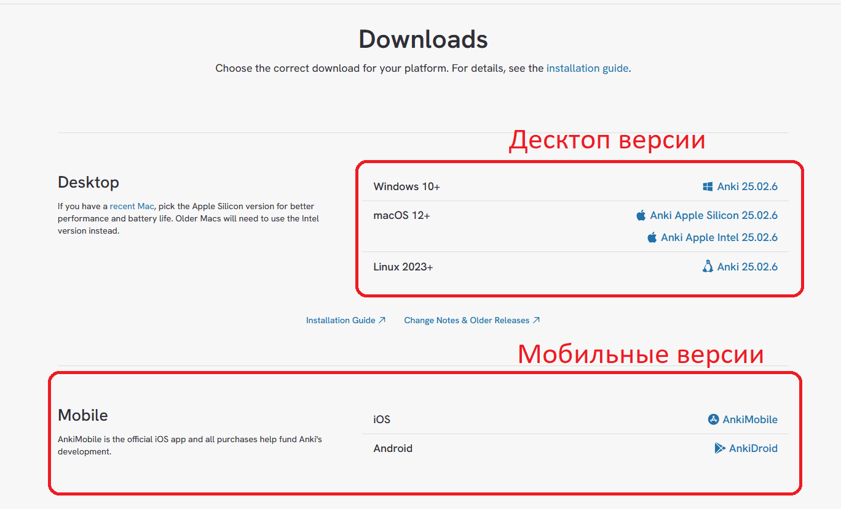

Windows:

При нажатии на кнопку загрузки Windows 10+ версии загрузится **exe** файл установщика.

После двойного нажатия на файл установщика откроется следующее окно:

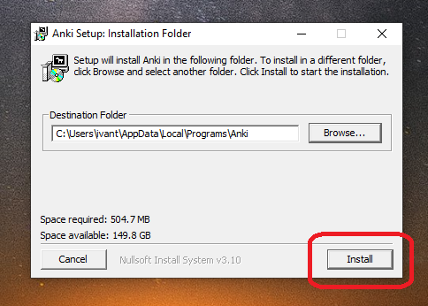

Здесь можно выбрать место установки. После выбора нажмите кнопку **Install**.

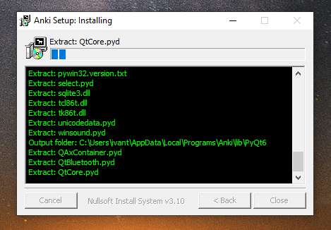

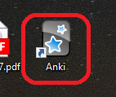

На рабочем столе появилась иконка Anki.

При первом запуске откроется меню выбора языка:

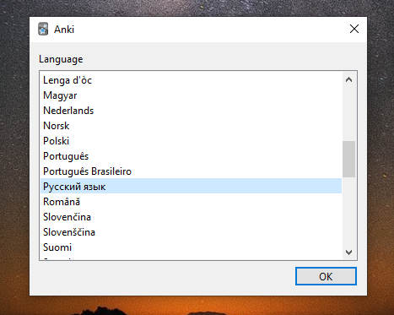

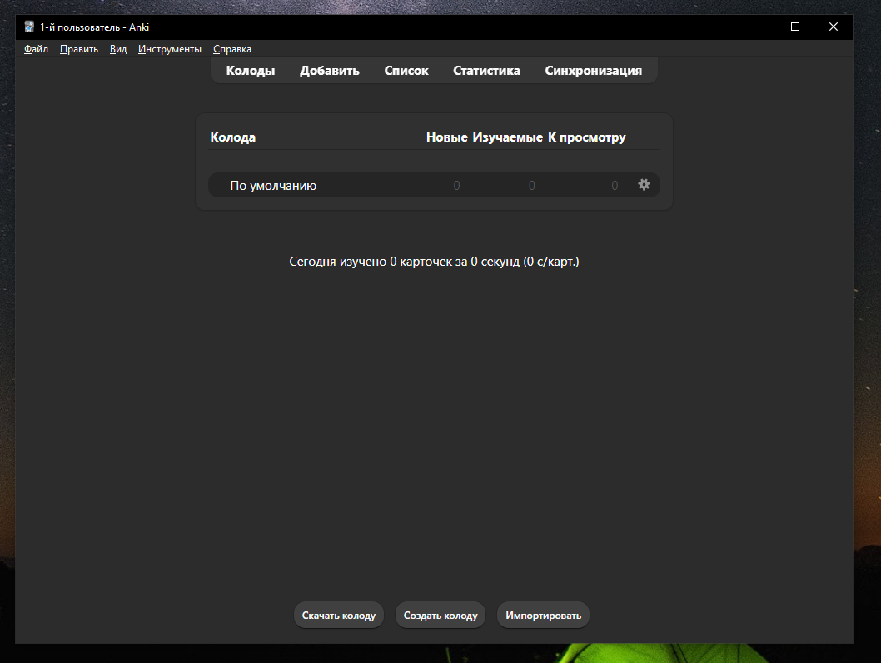

**Astra Linux**:

Для загрузки архива нужно на официальном сайте нажать на ссылку под названием Linux 2023+. В загрузки будет сохранен tar.zst файл.



Распаковываем при помощи следующей команды:



Переходим в директорию с распакованными файлами и запускаем скрипт установки:

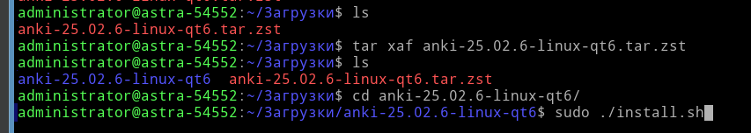

При успешной установки выведется сообщение. Для запуска введите команду **anki.**

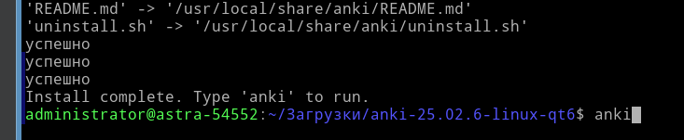

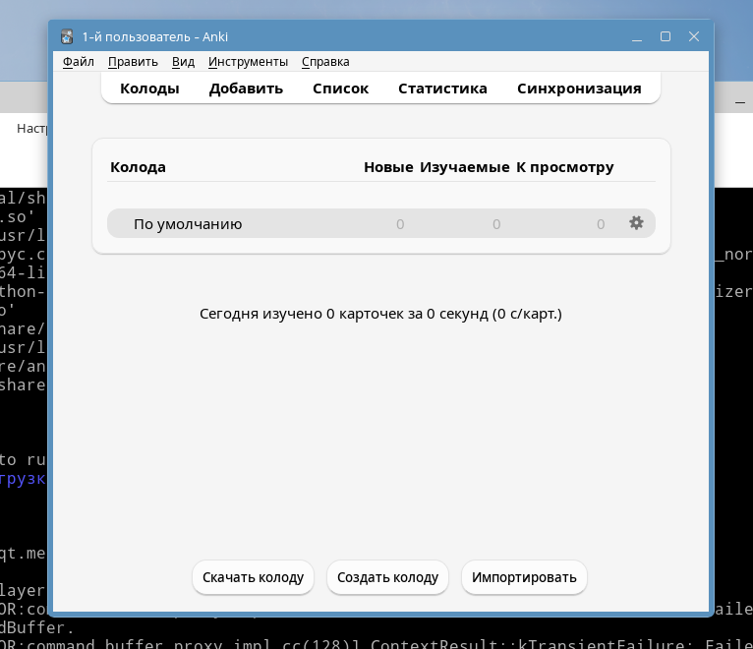

Ярлык на рабочий стол можно добавить из терминала:



Либо через меню “Пуск”:

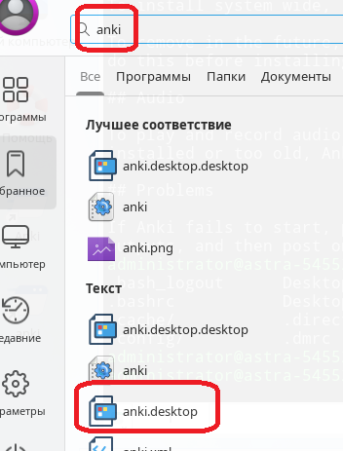

Опция добавить ярлык -> на рабочий стол.

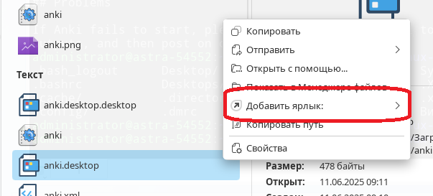

**Создание колод:**

Колода - это группа карточек. Вы можете помещать карточки в разные колоды, чтобы просматривать части вашей коллекции карт, а не все сразу. У каждой колоды могут быть свои настройки, например, сколько новых карт нужно показать за один день или как долго ждать, пока карты не будут показаны снова.

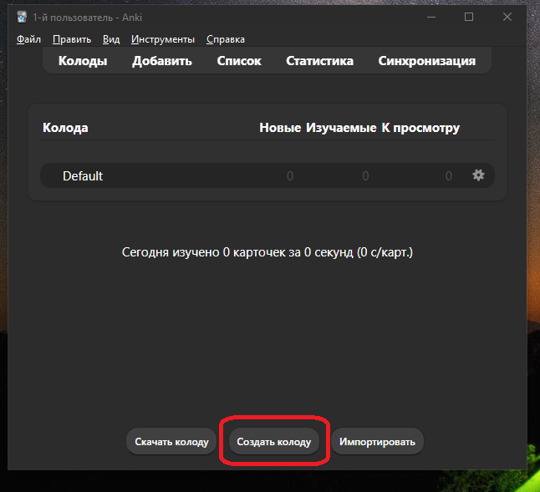

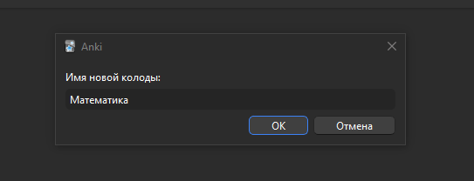

В настройках колоды можно изменить используемый алгоритм интервального повторения: SM-2 или FSRS. Параметры выбранного алгоритма также изменяются отсюда.

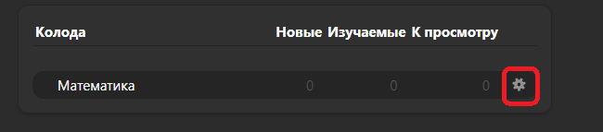

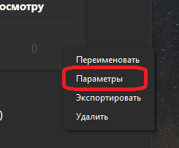

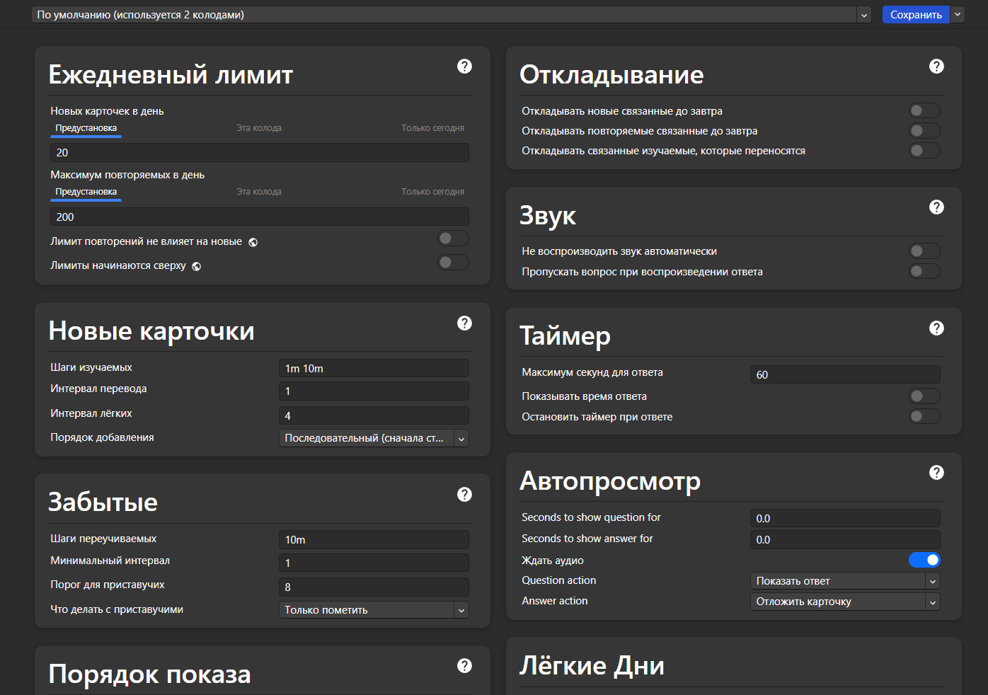

**Добавление карт:**

Пара вопросов и ответов называется карточкой. Она похожа на бумажную флэш-карту с вопросом на лицевой стороне и ответом на обратной.

Карточки можно добавить из меню “***Добавить***”

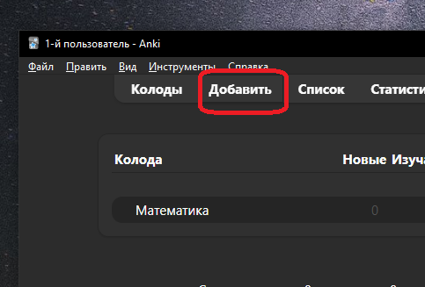

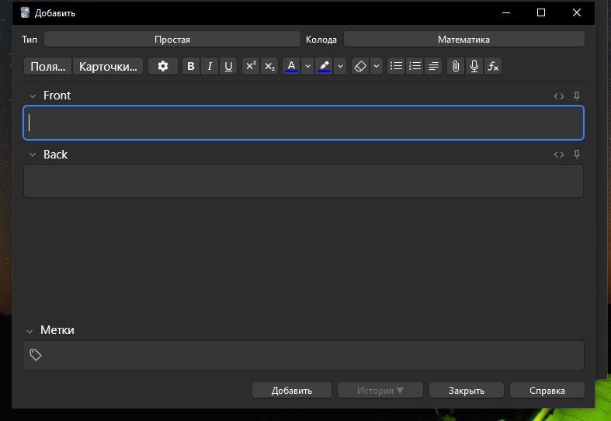



В самом верхнем ряду выбирается тип карточки и колода к которой она добавится.

Чтобы Anki мог создавать карточки на основе наших записей, нам нужно дать ему образец, в котором будет указано, какие поля должны отображаться на лицевой или оборотной стороне каждой карточки. Этот образец называется типом карточки. Каждый тип записи может иметь один или несколько типов карточек; когда вы добавляете запись, Anki создаст по одной карточке для каждого типа карточки.

При создании флэш-карт часто бывает желательно сделать несколько карточек, относящихся к одной и той же информации. Например, если вы изучаете французский язык и узнали, что слово bonjour означает «привет», вы можете сделать одну карточку, на которой будет написано «bonjour», которая попросит вспомнить значение этого слова, и другую, на которой будет написано «привет», требующую вспомнить «bonjour». Одна карточка проверяет вашу способность распознать французское слово, а другая - способность воспроизвести его.

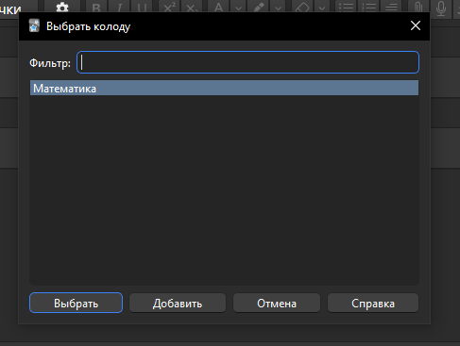

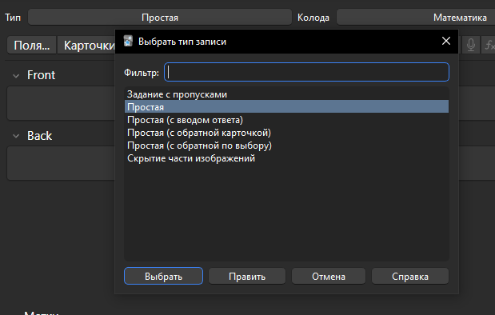

Из меню типов записей можно добавлять и изменять типы карточек.

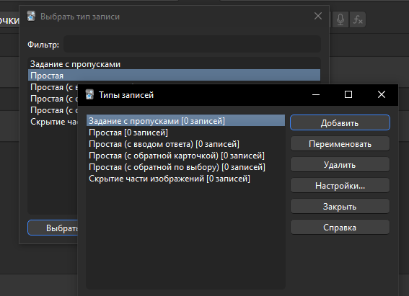

Отсюда доступны LaTeX параметры. Здесь, при необходимости можно добавлять LaTeX-пакеты.

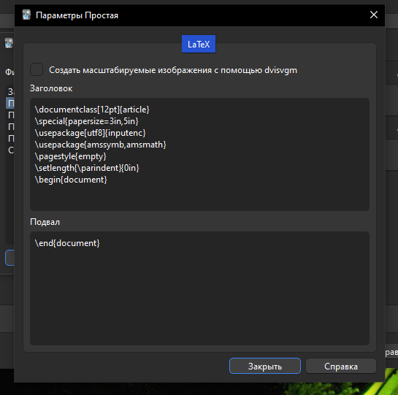

Во втором ряду все базовые инструменты для редактирования текста полей, а также меню добавления и изменения полей и карточек.



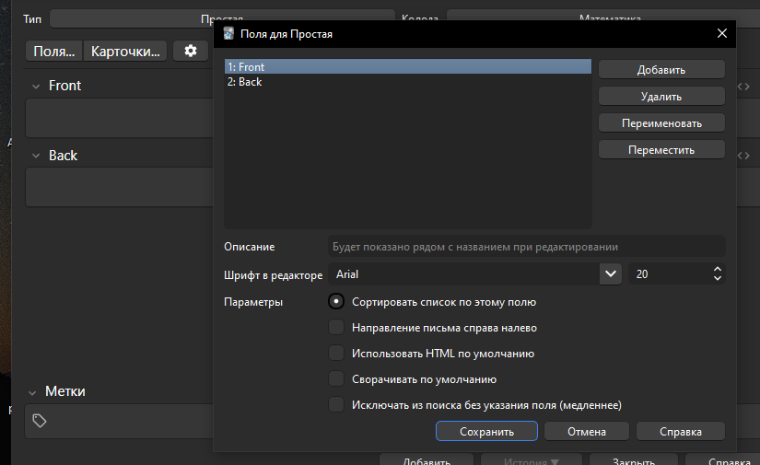

Окно карточек в правой части показывает предпросмотр лица и оборота выбранного типа карточки; в левой — редактор HTML-шаблонов лица, оборота и таблицы CSS-стилей.

Все типы карт имеют два шаблона: один для вопроса и один для ответа.

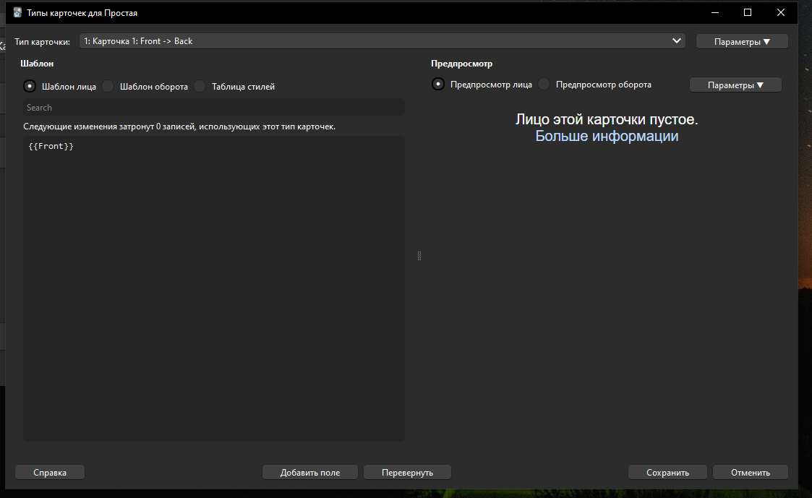

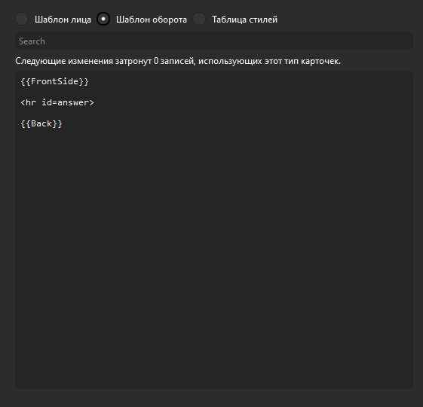

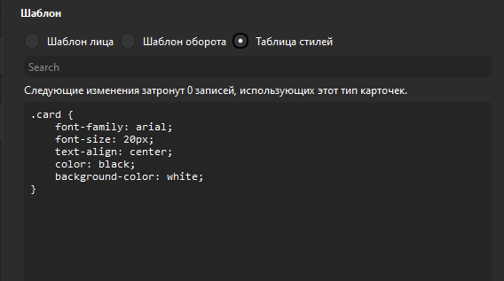

Середина окна “***Добавить***” занята редактором полей:

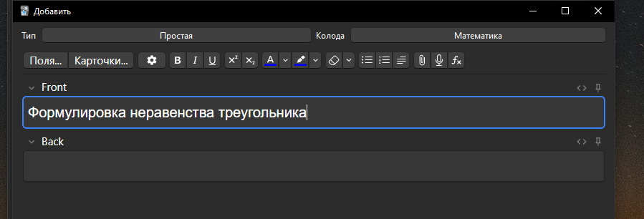

В поле *front* обычно записывается вопрос, в поле *back* -– ответ.

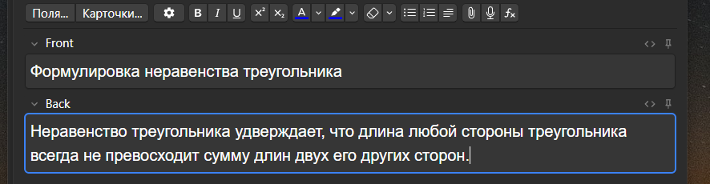

Добавить мультимедиа можно при помощи кнопки со скрепкой:

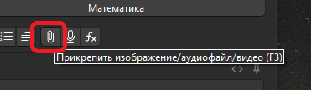

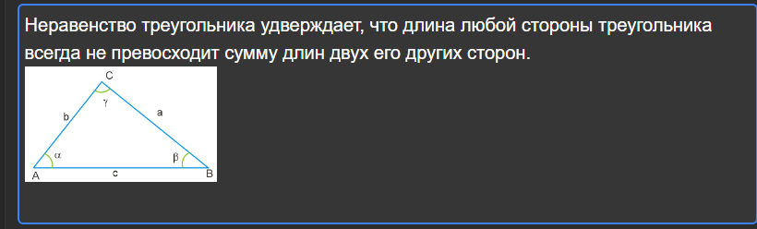

Нажмите на изображение дважды, чтобы увеличить его.

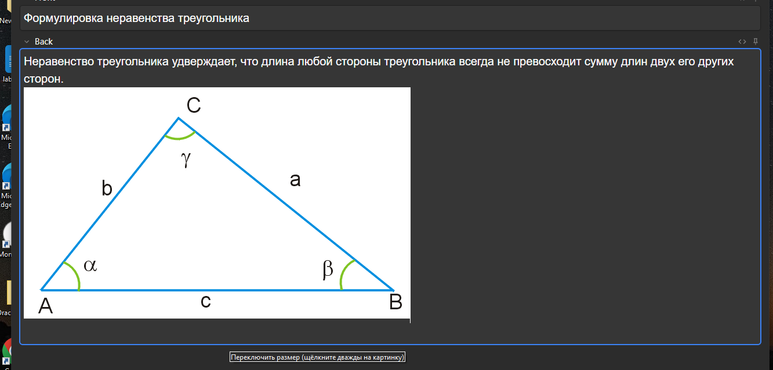

Формулу можно добавлять из меню ***fx*** или используя комбинации клавиш:

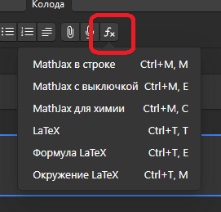

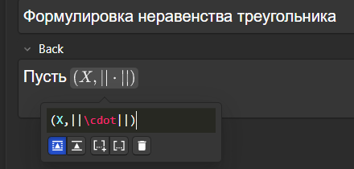

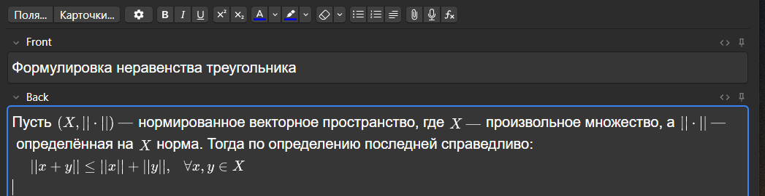

В настройках отображения можно переключать предпросмотр MathJax.

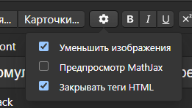

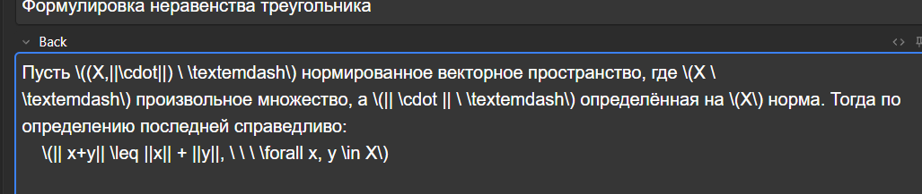

Есть возможность редактирования HTML напрямую:

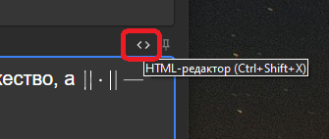

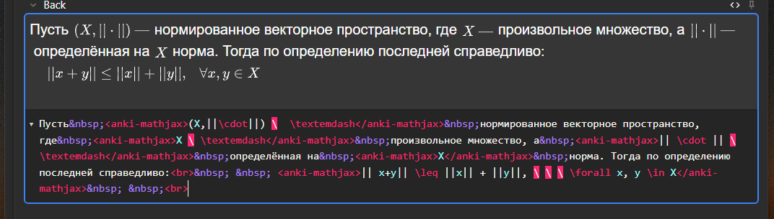

Карточка добавляется в колоду по нажатию кнопки *Добавить* или комбинации клавиш “Ctrl+Enter”.

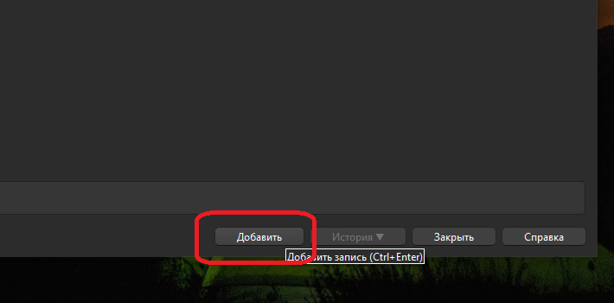

**Просмотр карточек:**

Все созданные карточки и записки можно посмотреть в окне “*Список*”. В окне отображаются параметры поиска карточек, их список и редактор полей выбранной карточки.

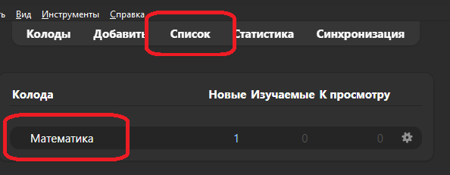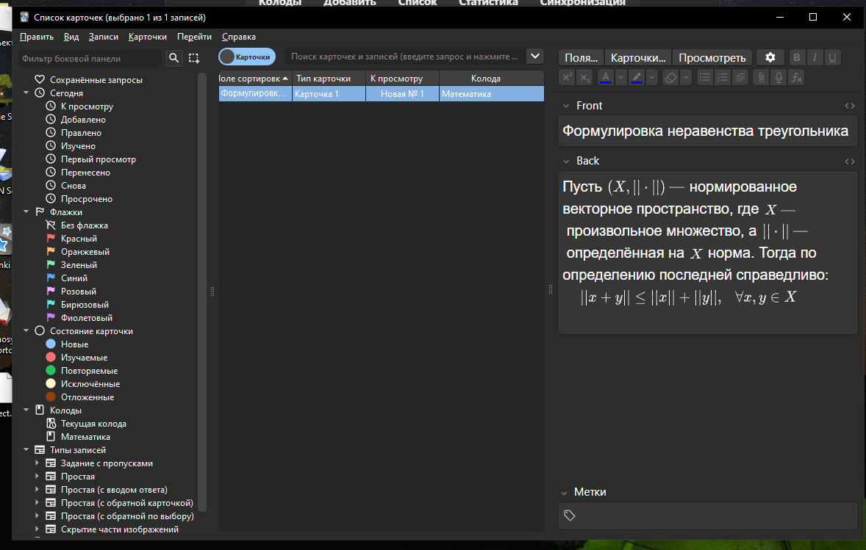

Чтобы начать просмотр карточек, нажмите на соответствующую колоду, в новом окне — на кнопку “*Учить”*.

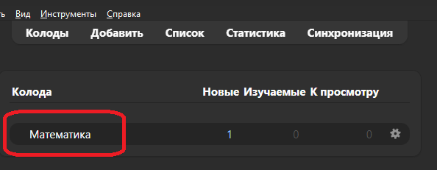

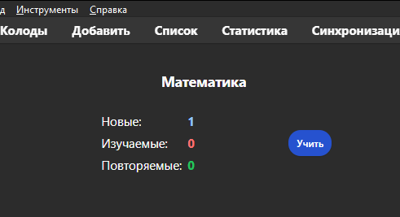

Все карточки будут показываться лицом. При нажатии “*Показать ответ*” или пробела, будет отображен ответ.

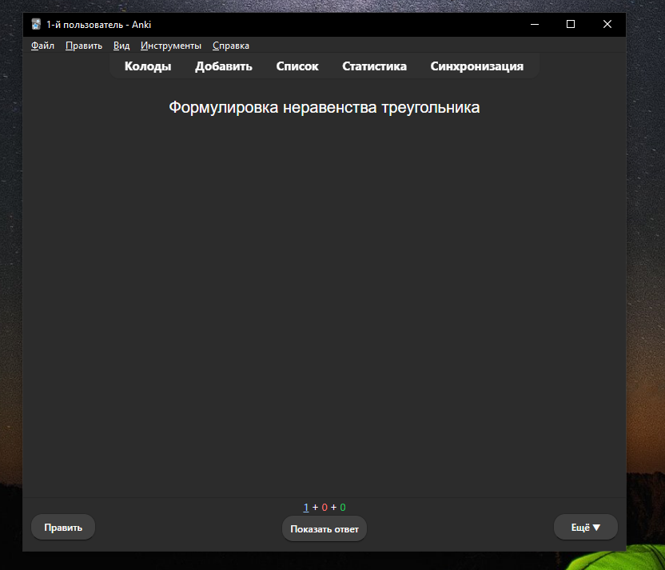

После самопроверки, вам нужно сообщить Anki насколько сложным был данный вопрос, нажав на одну из соответствующих кнопок внизу окна. В соответствии с вашим ответом, Anki определит нужный интервал времени перед тем как заново показать текущую карточку.

**Состояния карточек:**

* **Новые:** Карточки, которые вы импортировали или создали, но еще не разу не просматривали.
* **Изучаемые:** Карточи, которые были впервые просмотрены недавно и все еще изучаются.
* **Повторяемые:** Карточки, которые уже были изучены. Они будут заново показаны после истечения их интервалов.
* **Переизучаемые:** Карточки, которые вы забыли на стадии повторения.

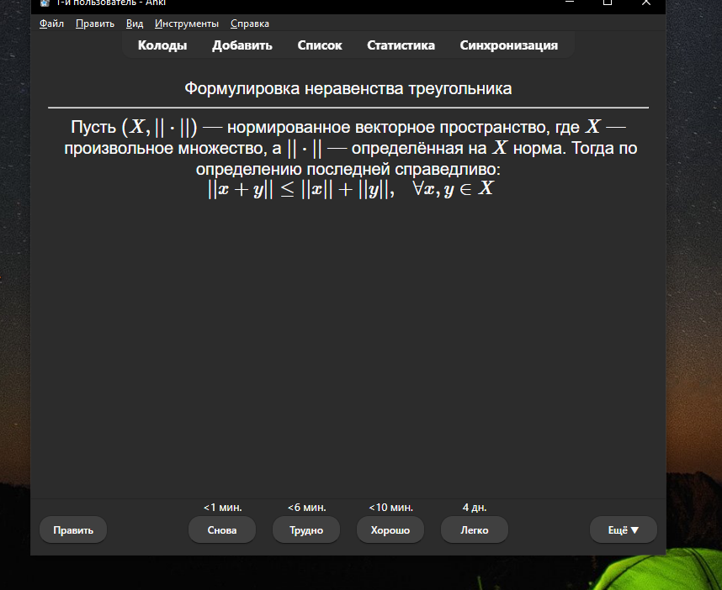

Через меню “Ещё” можно пометить карточку флажками.

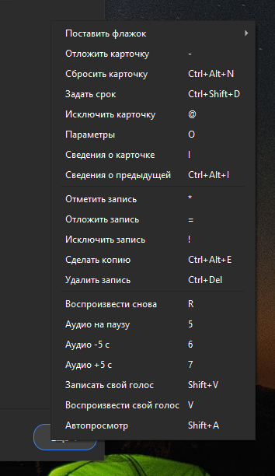

После просмотра всех карточек, появляется возможность создать допзадание.

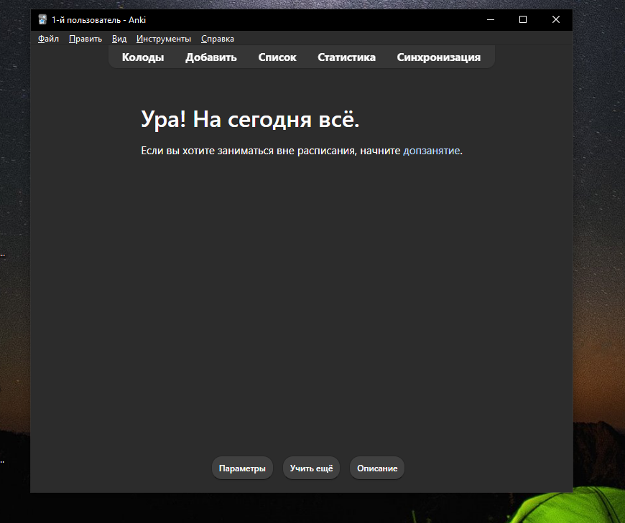

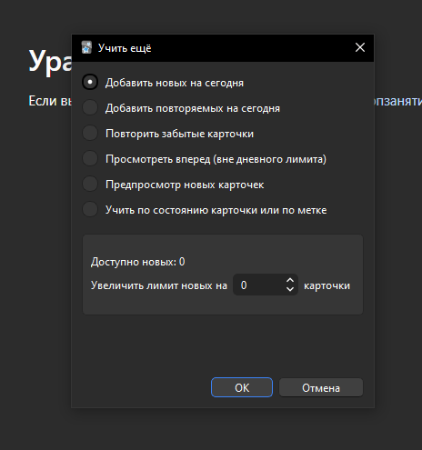

**Android версия:**

Android версия доступна с официального сайта, на Google Play и F-Droid.

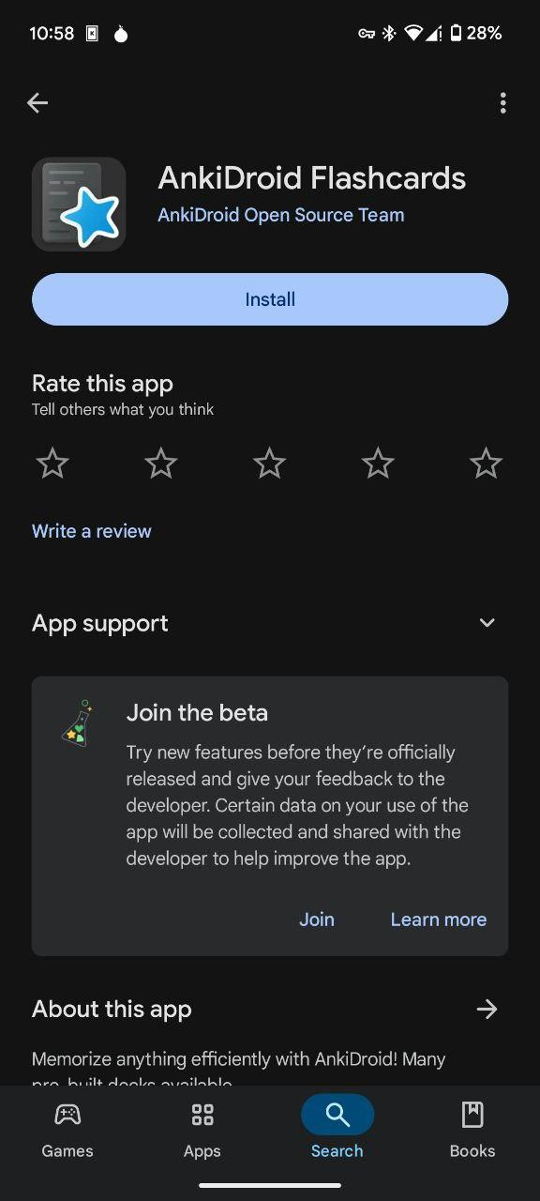

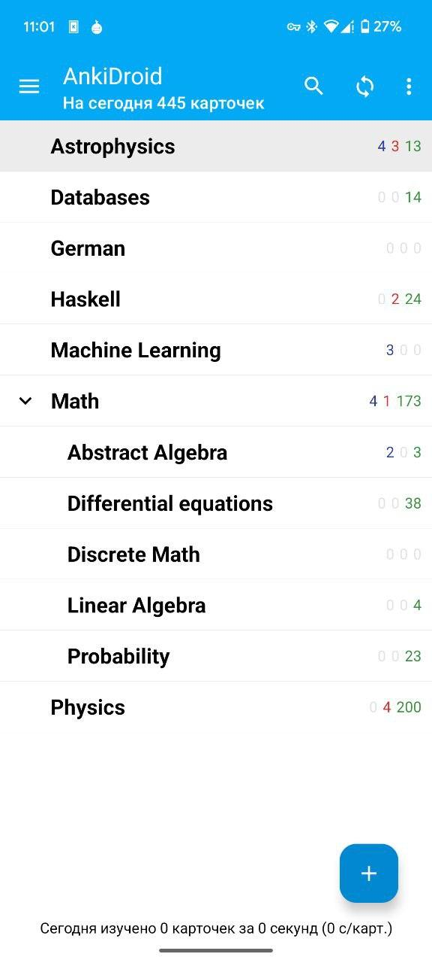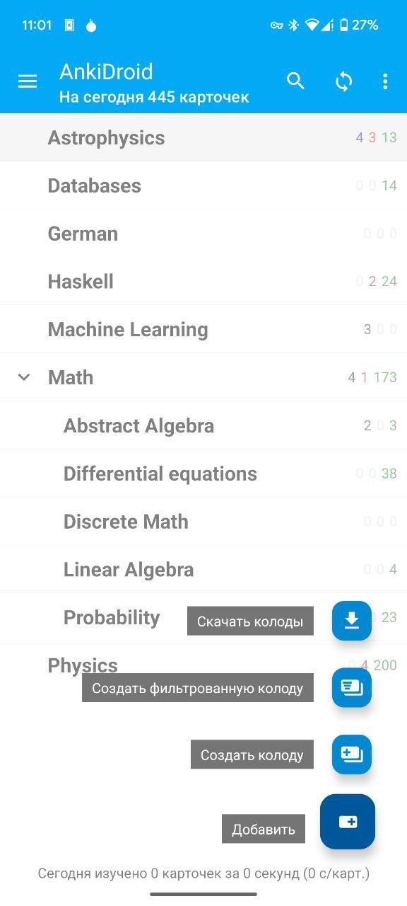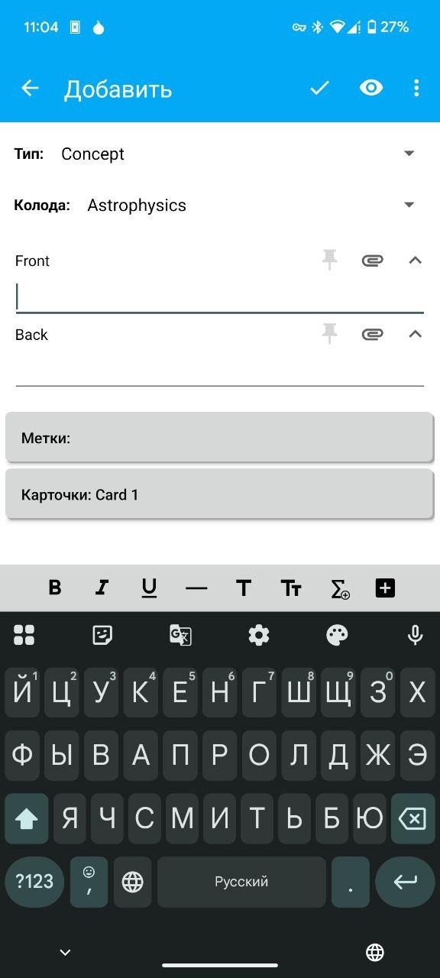

Функционал Android версии идентичен.

**Статистика, экспорт и импорт данных:**

Anki предоставляет доступ к многочисленным статистикам о вашем прогрессе. Окно статистики можно открыть на главном меню.



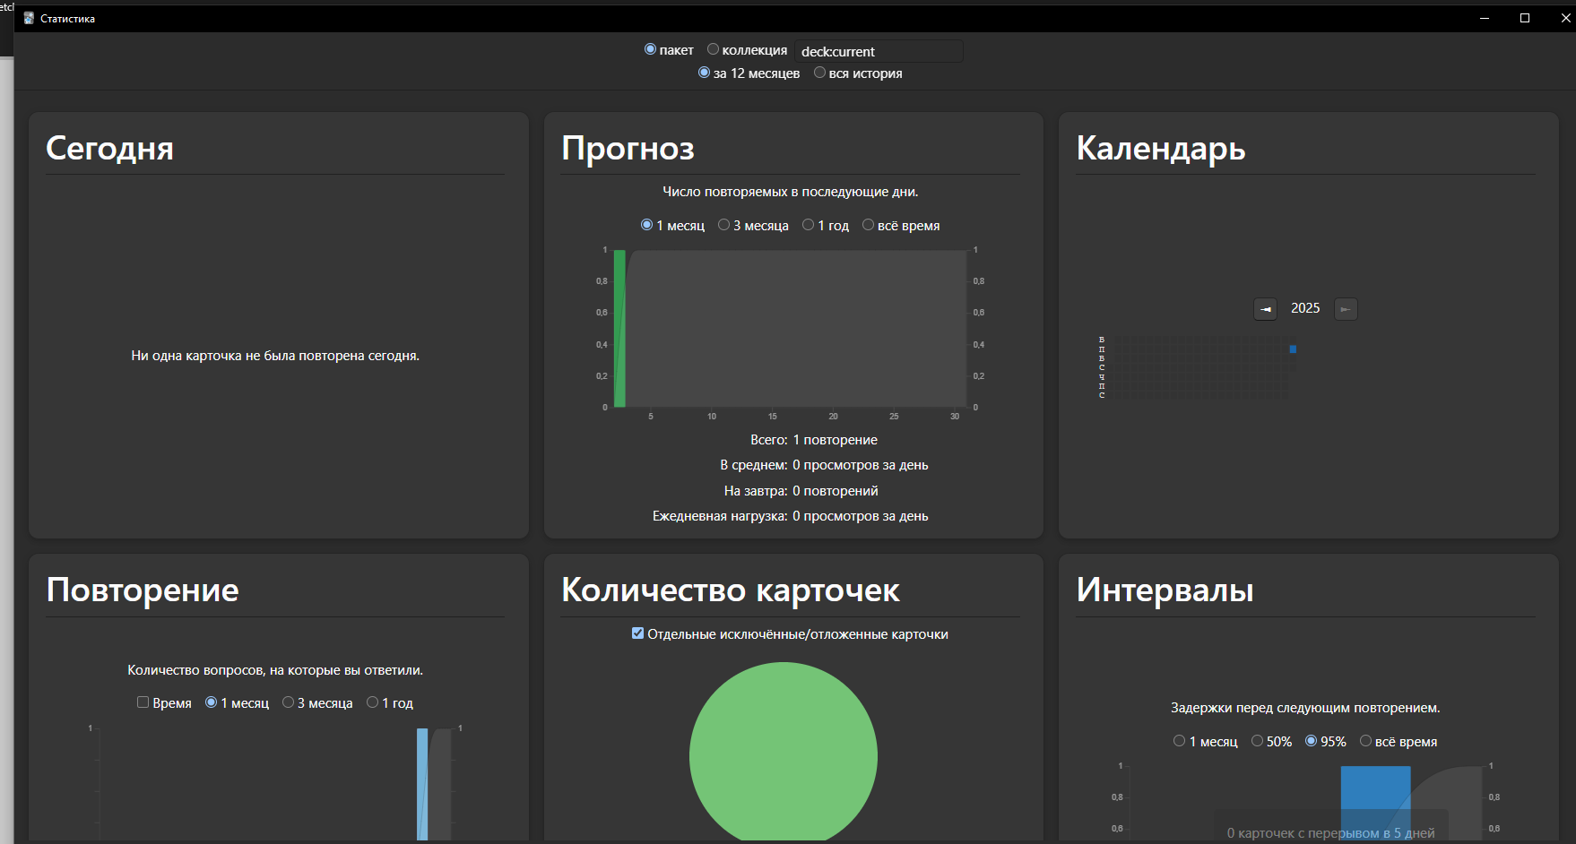

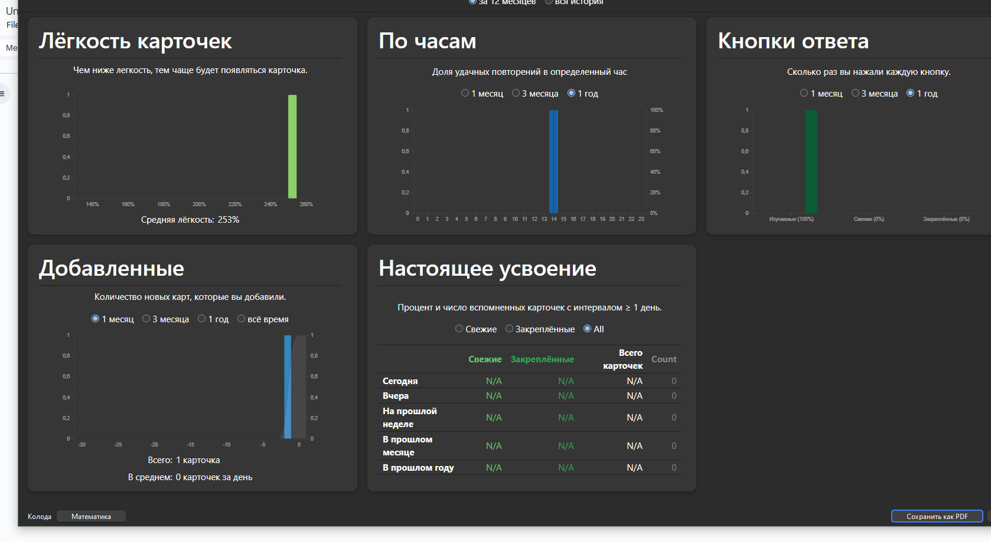

Экспортировать можно как отдельные колоды, так и всю коллекцию целиком. Колоды и коллекции экспортируются в разные форматы файлов. Экспорт карточек и записей в текст тоже доступен.

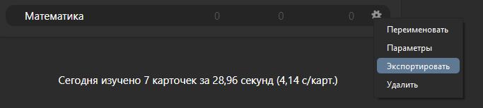

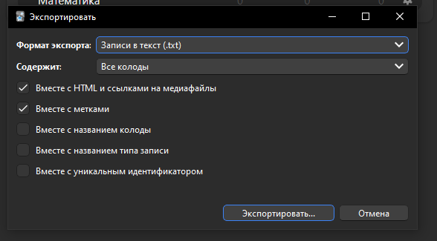

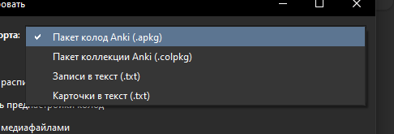

Готовые колоды и коллекции можно найти на сайте [*https://ankiweb.net/shared/decks*](https://ankiweb.net/shared/decks).

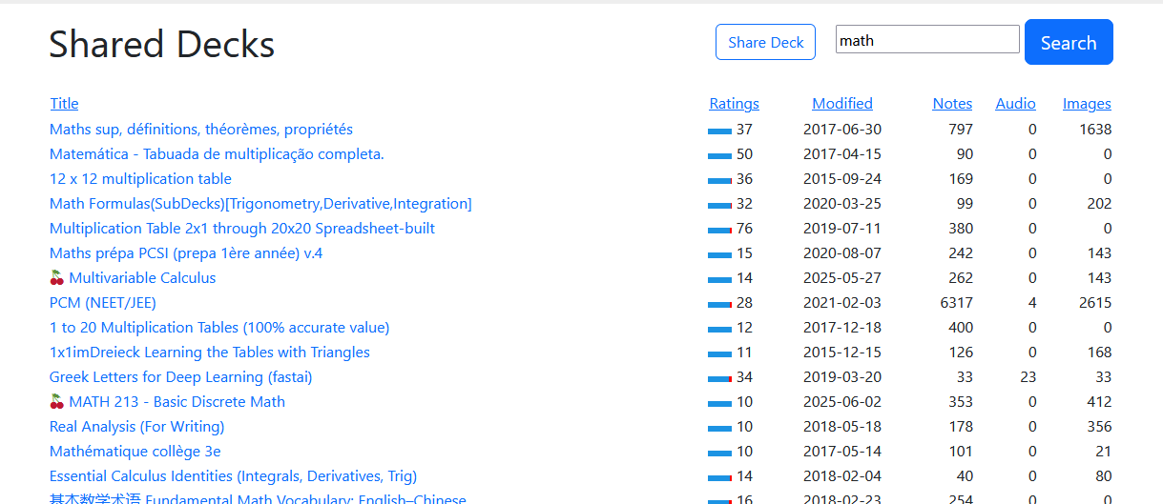

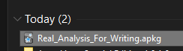

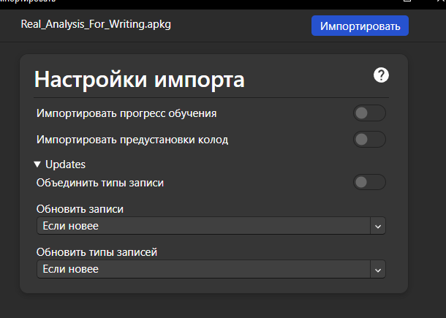

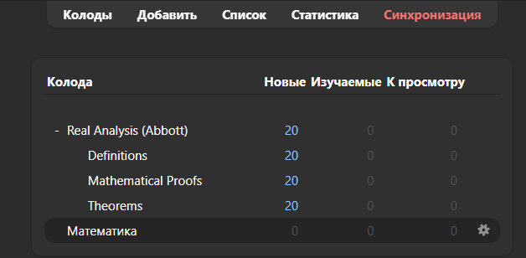

**Anki-web и синхронизация:**

Anki-web позволяет просматривать карты вашей коллекции из браузера.

Возможность создания колод и карточек присутствует, но существенно ограничена.

Например Anki-web не позволяет добавлять мультимедиа и формулы в поля карточек.

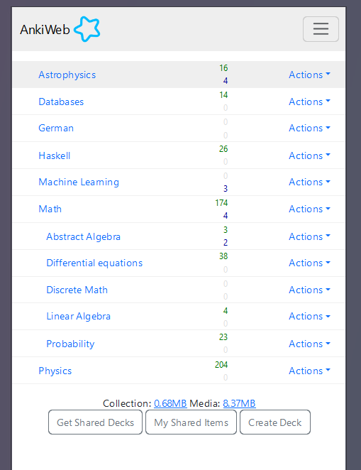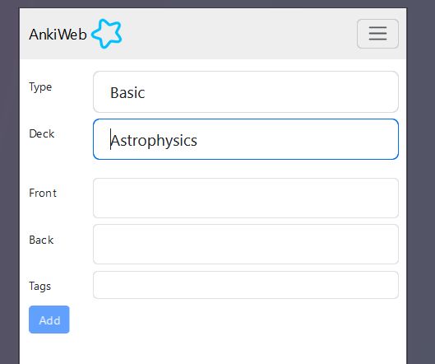

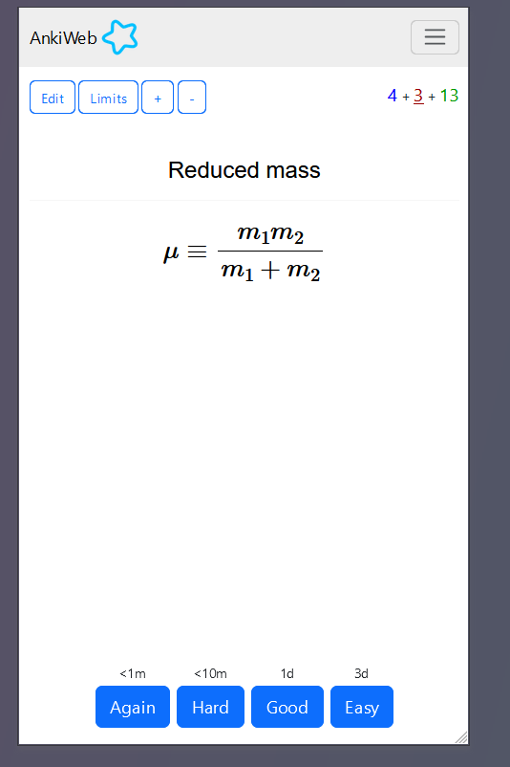

**Синхронизация :**

Anki предоставляет возможность синхронизации с официальным проприетарным сервером AnkiWeb. Для этого нужно зарегистрироваться на сайте и в приложении, после этого нажать на кнопку “*Синхронизация*” в главном меню. Автоматическая синхронизация происходит при каждом запуске и при завершении работы программы. Настройки автоматической синхронизации можно менять.

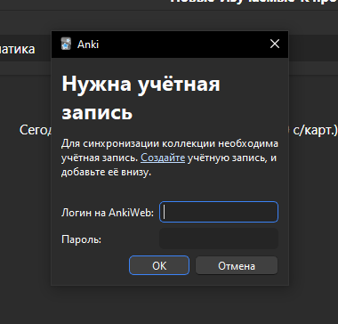

В случае конфликта между данными на сервере и на локальной машине, всплывает диалоговое окно предлагающее разрешить конфликт.

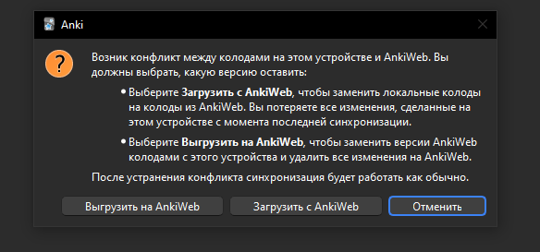

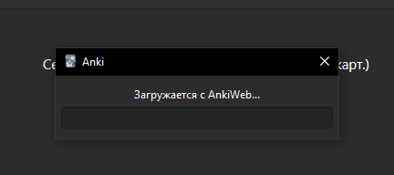

Anki может функционировать как сервер для синхронизации. Для его работы необходимо задать переменную с логином и паролем, после этого запустить Anki с аргументом “--syncserver”. Логин и пароль задаются в переменной SYNC_USER{number}.



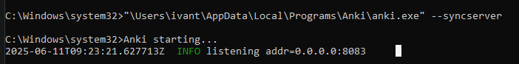

В настройках синхронизации клиента нужно ввести URL сервера синхронизации.

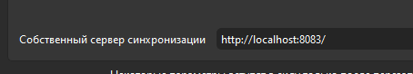

Стоит отметить что сервер использует уязвимый протокол HTTP. Для безопасной синхронизации извне локальной сети необходимо использовать VPN или обратный прокси (nginx). Адрес и порт сервера можно установить через переменные SYNC_HOST и SYNC_PORT соответственно.

**Вывод:**

Anki обладает высоким порогом вхождения. Создание карточек происходит в несколько этапов: создание колоды, создание типа, создание заметки. Настройка сервера синхронизации требует знания командной строки. Сложность Anki — это цена высокой гибкости этого ПО. Лицензия AGPLv3 позволяет произвольную модификацию и распространение исходного кода.

## **Глава 3. Программное средство 2 “Mnemosyne”.**

**Установка.**

**Windows:**

Mnemosyne можно скачать с оффициального сайта: <https://mnemosyne-proj.org>.

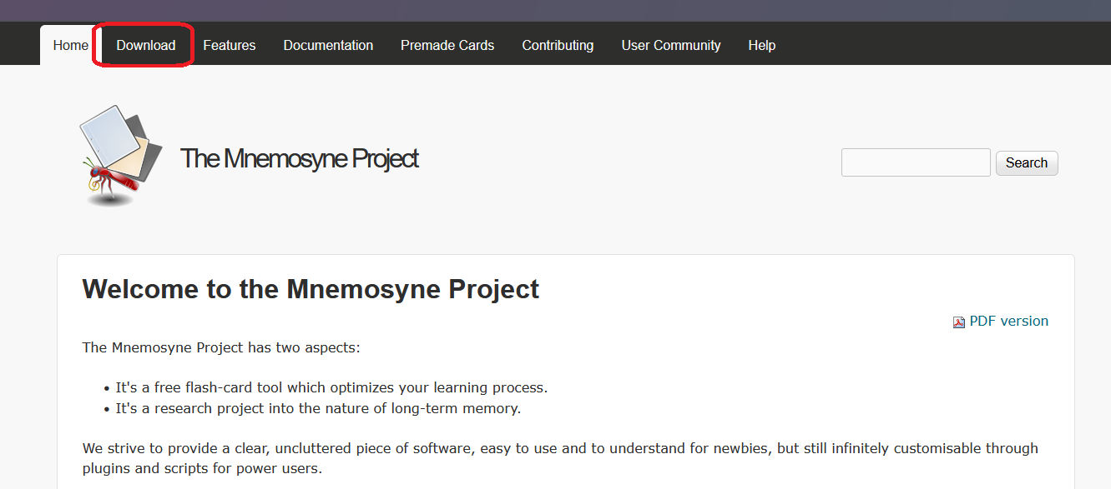

Нажмите “*Download*”, после этого под заголовком “*Download Mnemosyne*” нажмите ссылку *“this installer”.*

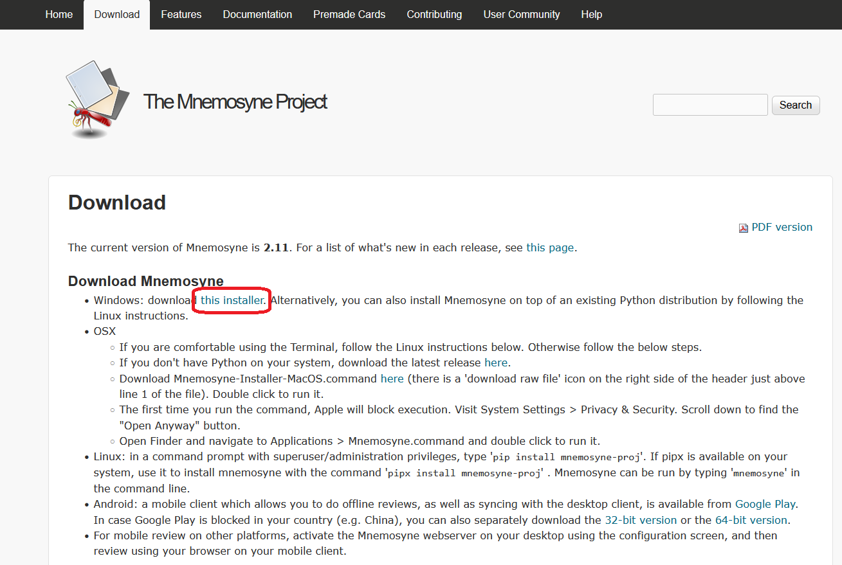

Быстрее скачать Mnemosyne можно со страницы проекта на GitHub: <https://github.com/mnemosyne-proj/mnemosyne>.

Под вкладкой “Releases” нажмите на последний релиз. На открывшейся странице скачайте прикрепленный exe-файл.

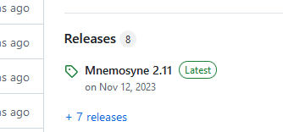

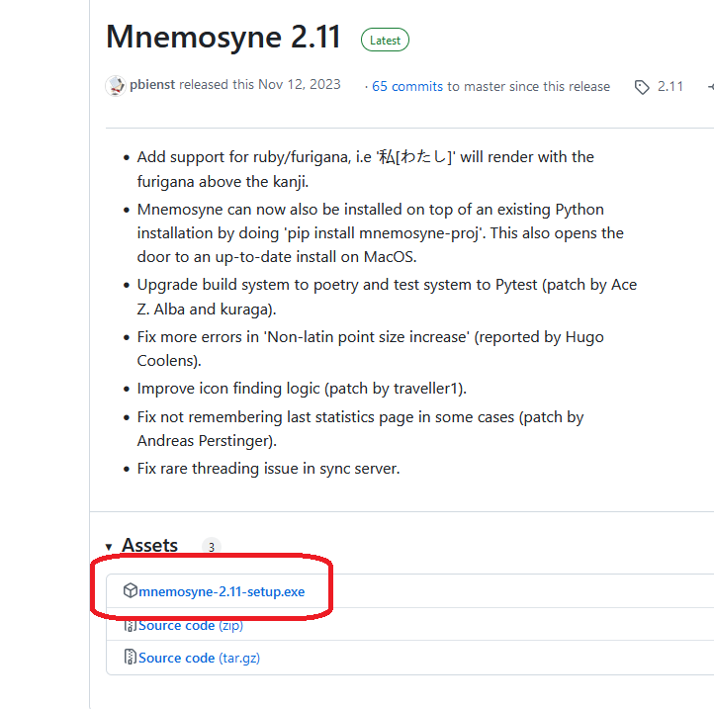

При запуске скачанного exe-файла откроется окно установщика. Здесь последовательно можно выбрать место установки и папку в меню Пуск.

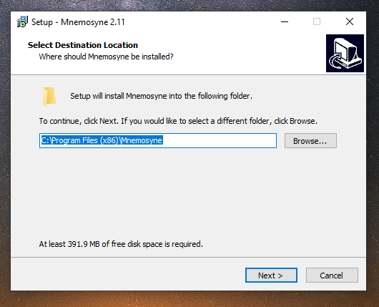

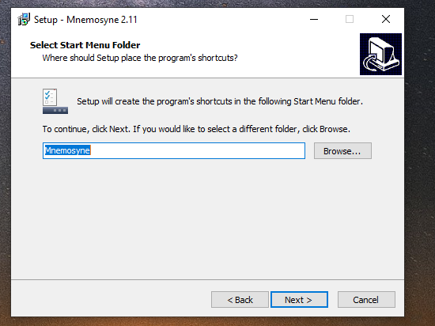

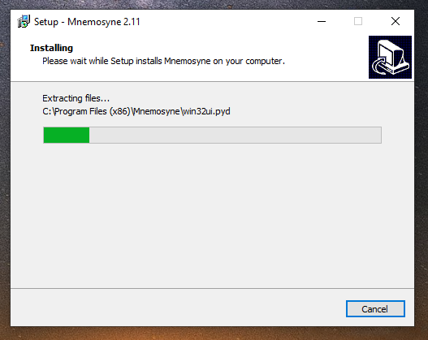

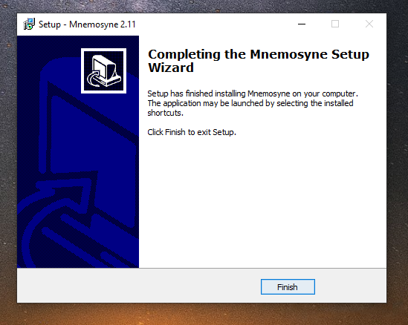

После успешной установки Mnemosyne можно открыть через ярлык в меню Пуск.

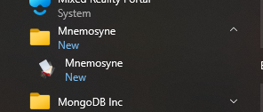

При первом запуске откроется окно с кратким руководством по пользованию.

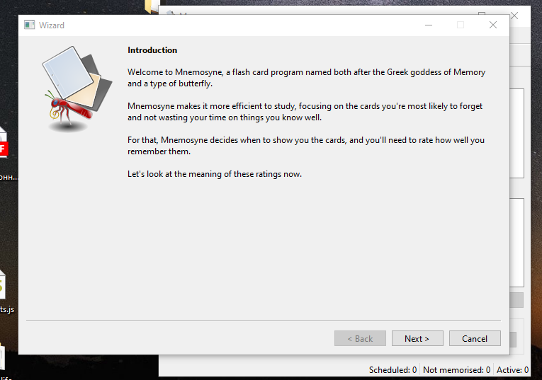

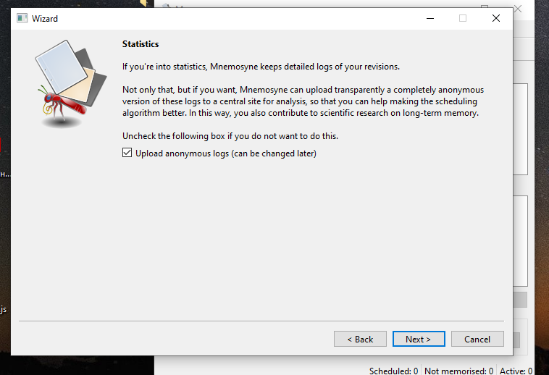

Язык можно поменять, нажав на “*Configure Mnemosyne…*” в категории “*Settings*”. Дроп-даун “*GUI language*”.

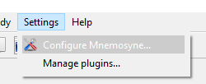

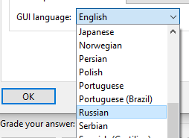

**Astra linux:**

На Linux Mnemosyne устанавливается через pip.



Для добавления LaTeX необходимо установить пакеты texlive и dvipng.



Программа запускается через командную строку:



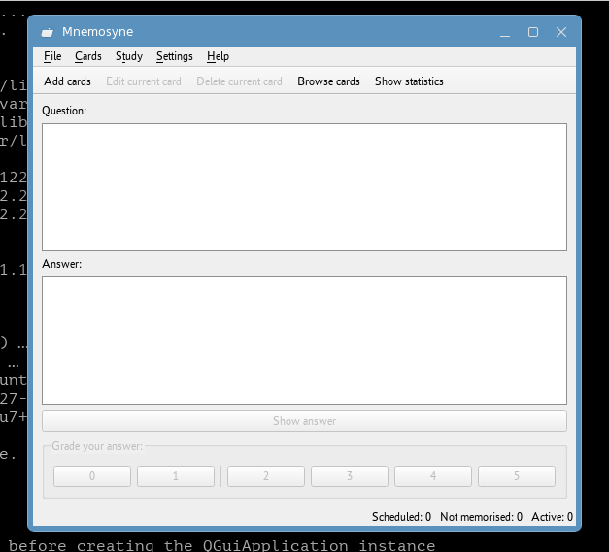

**Просмотр карточек:**

Карточки показываются на главном меню программы.

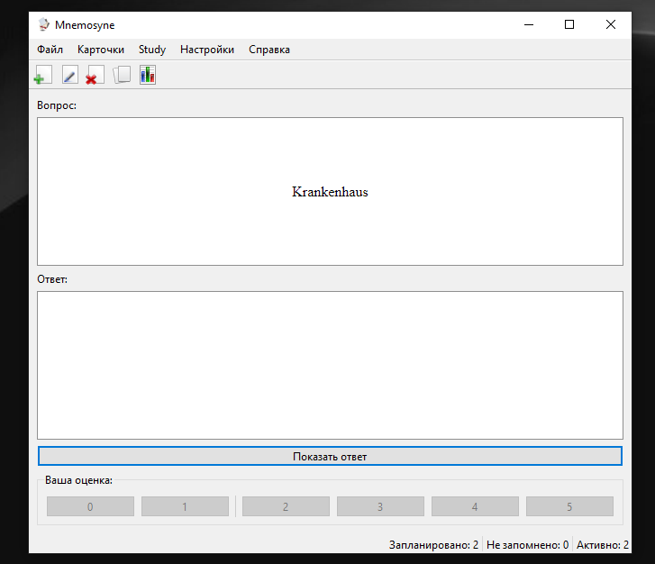

После нажатия “*Показать ответ*” нужно провести самооценку того насколько легко было ответить на вопрос карточки. Оценка “3” и выше считается проходной, карточка, получившая такую оценку больше не будет показана сегодня. Карточки оцененные “1” или “2” будут показываться снова и снова, пока вы не оцените их более высоким баллом.

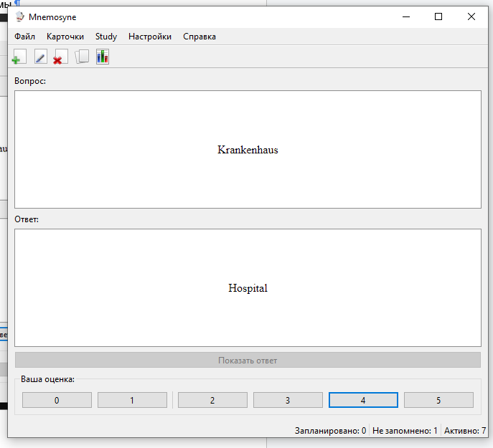

Режим просмотра карточек можно кастомизировать в меню “Study”. В окне “Активировать карточки…” можно настроить какие карточки показывать.

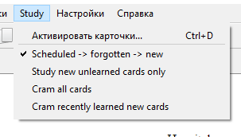

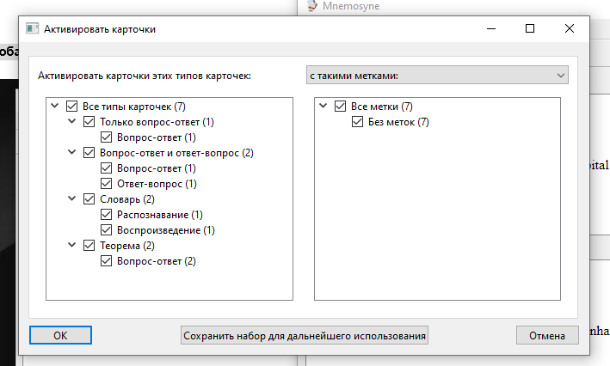

Более тонкую настройку показа карточек можно произвести из вкладки “Учить” настоек.Mnemosyne.

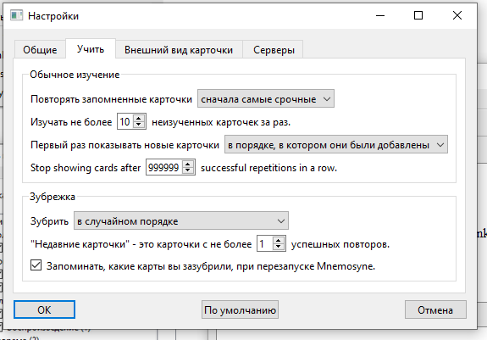

Во вкладке “Внешний вид карточки” можно настроить цвета, шрифты и расположение информации карточек разных типов.

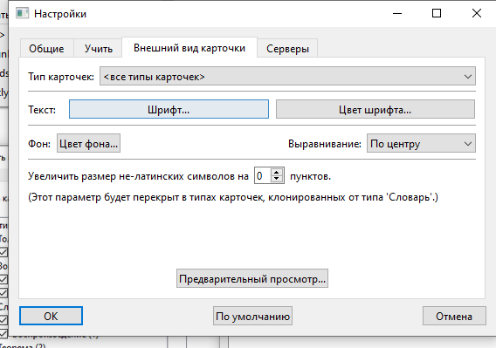

**Создание новых карточек:**

Новые карточки можно создать нажав на иконку с плюсом.



В открывшемся окне можно выбрать тип новой карточки, добавить к ней метки, а также заполнить ее поля.

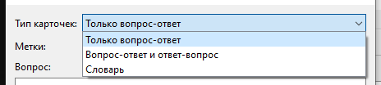

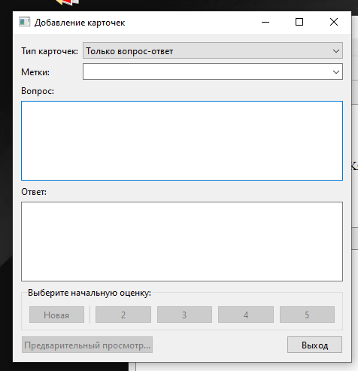

Тип “Словарь” добавляет два новых поля:

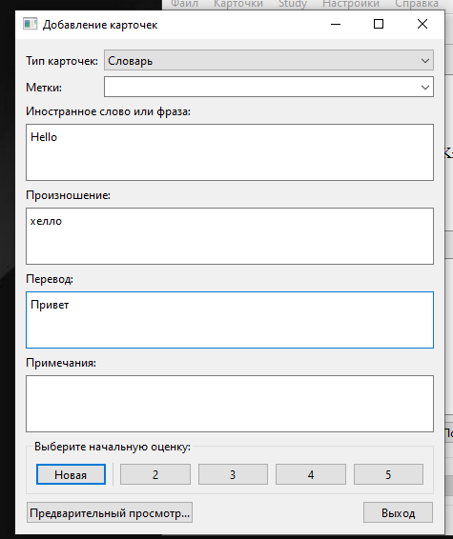

После заполнения полей можно произвести предварительный просмотр карточки.

В коллекцию карточка добавляется после выбора начальной оценки.

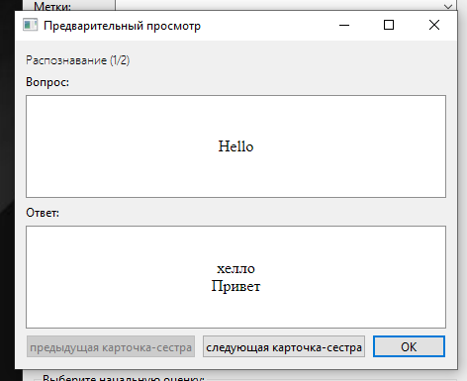

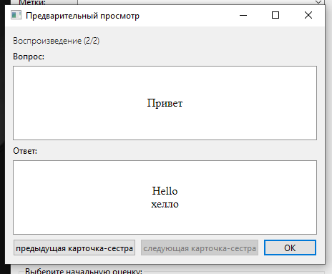

Все созданные карточки можно найти в окне “Обзор карточек”:

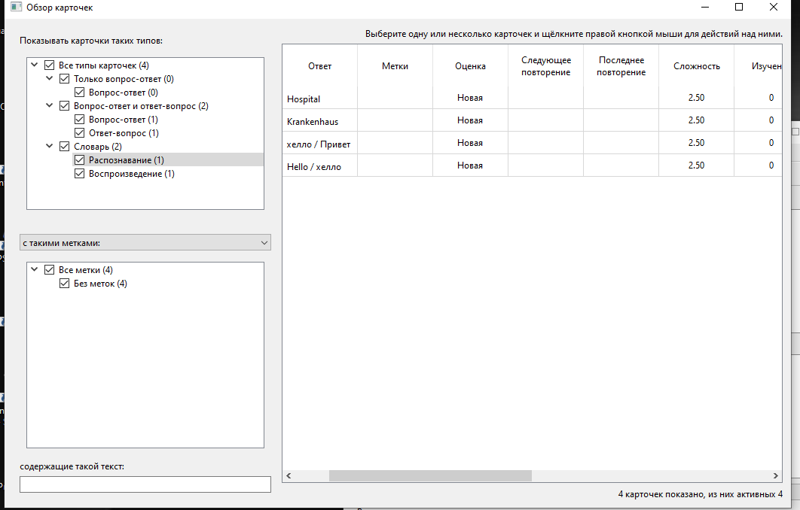

Редактировать и создавать типы можно в окне “Типы карточек”:

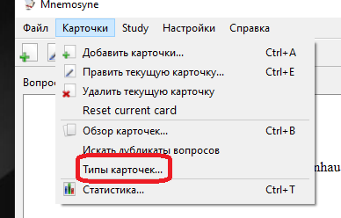

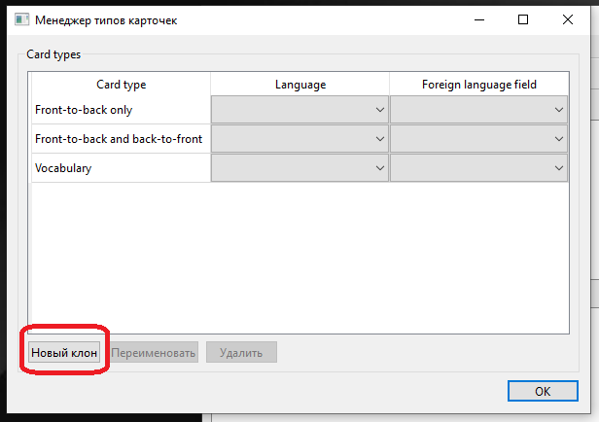

Новые типы создаются клонированием существуюших.

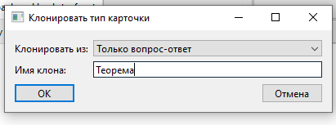

**LaTeX и мультимедиа:**

Мультимедиа можно добавить нажав о любом из полей правой кнопкой мыши:

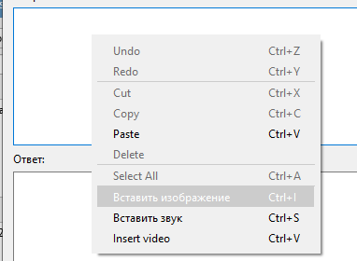

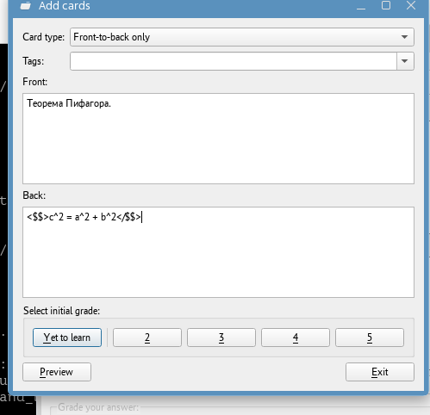

LaTeX добавляется одним из следующих способов:

* <$></$> – создает инлайн LaTeX.
* <$$></$$> – создает displaymath пространство.
* <latex></latex> – обычны код LaTeX вне какого либо пространства.

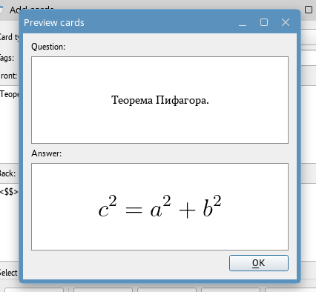

Преамбулу и постамбулу LaTeX можно редактировать в конфиг-файле **config.py.**

**config.py** файл можно найти по следующим адресам:

* Windows: C:\Users\<имя>\Application Data\Roaming\Mnemosyne
* Linux: ~/.config/mnemosyne/

**Android версия и синхронизация:**

Android версию можно скачать с Google Play:

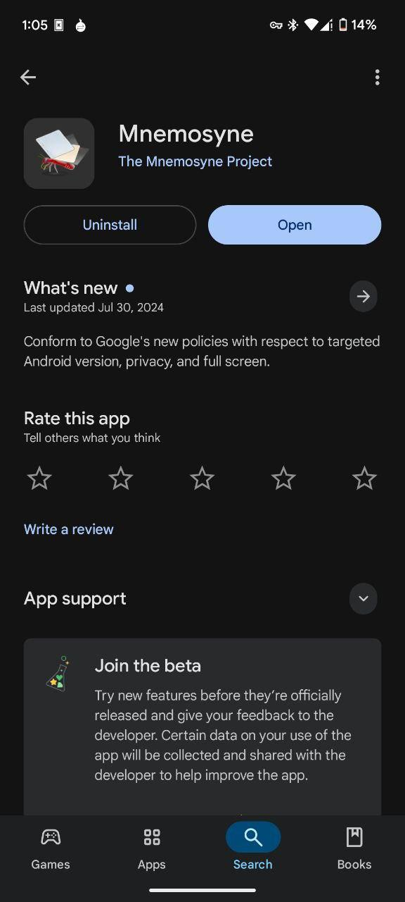

Сервер синхронизации создается в настройках:

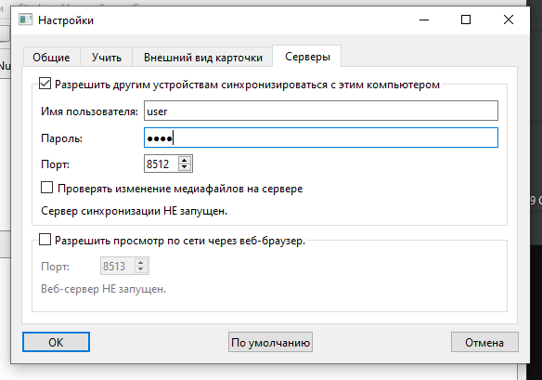

Клиент синхронизации настраивается в окне “Файл->Синхронизация”.

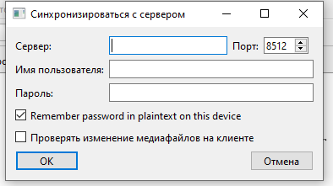

Android версия поддерживает просмотр карточек но не их создание. Для ее работы необходимо синхронизировать базу данных с сервером. В меню “Sync” вводится адрес сервера. Синхронизация происходит по нажатию кнопки “SYNC”.

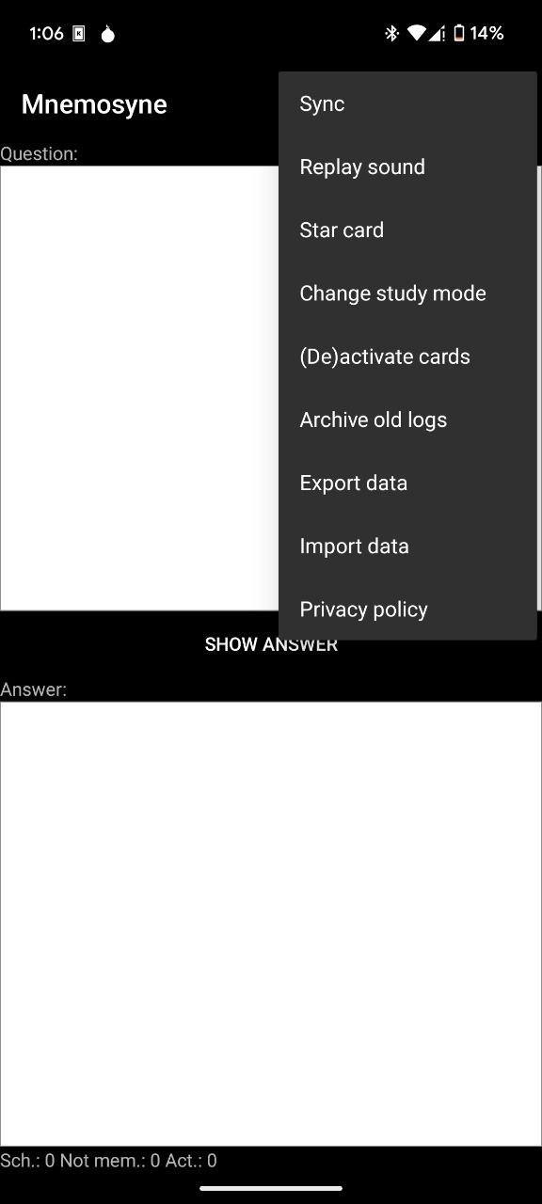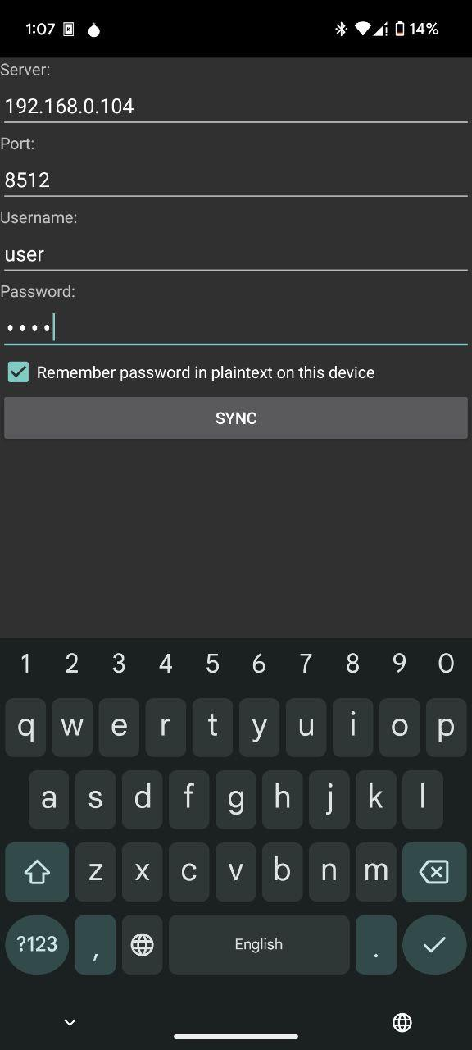

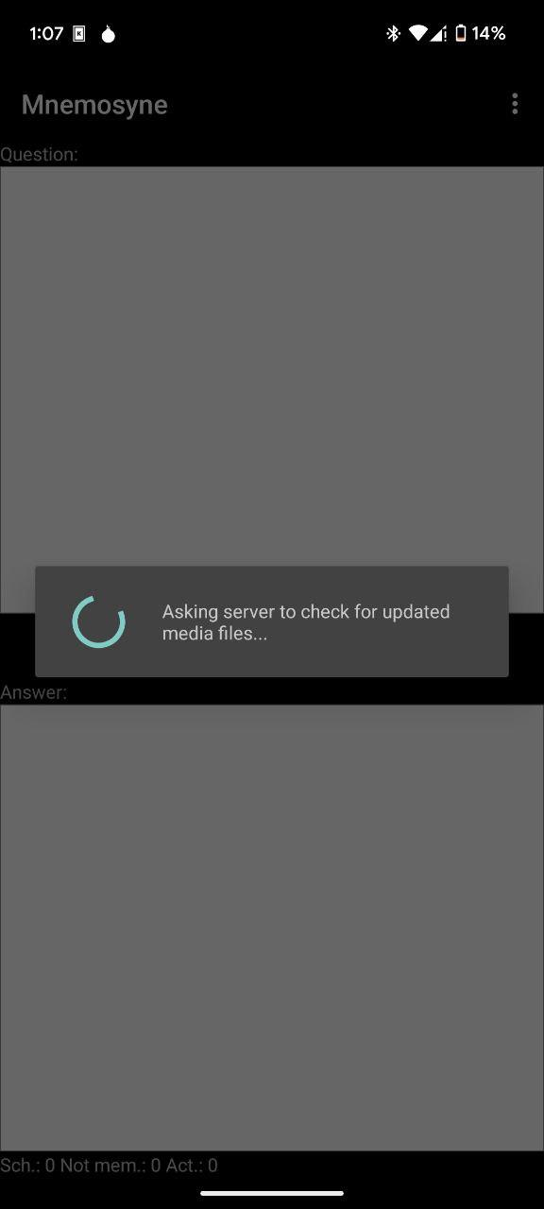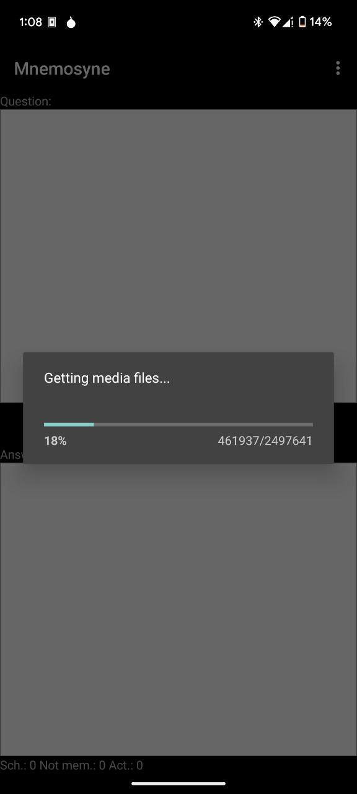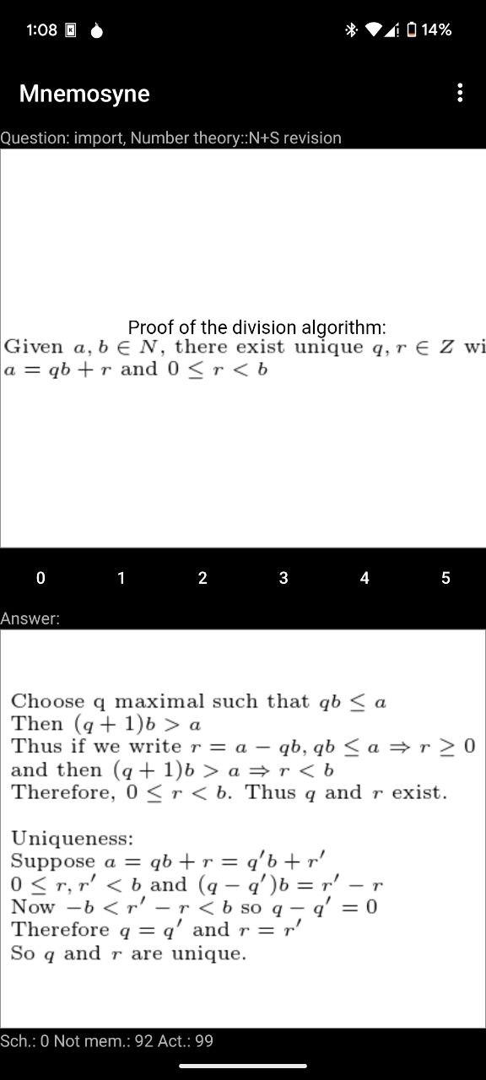

**Импорт и экспорт:**

Готовые карточки можно найти на сайте: <https://mnemosyne-proj.org/card-sets>.

Экспорт и импорт производится из меню “Файл”:

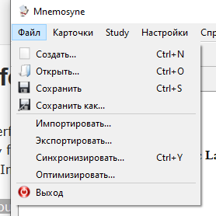

Экспорт можно произвести в текстовый файл или в файл формата **.cards.**

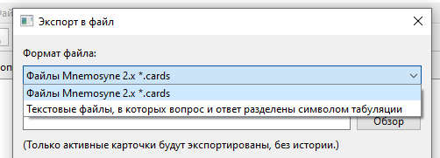

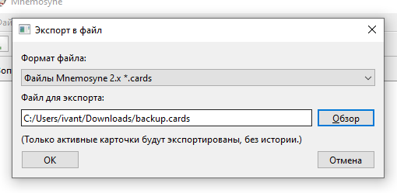

При экспорте можно заполнить метаданные:

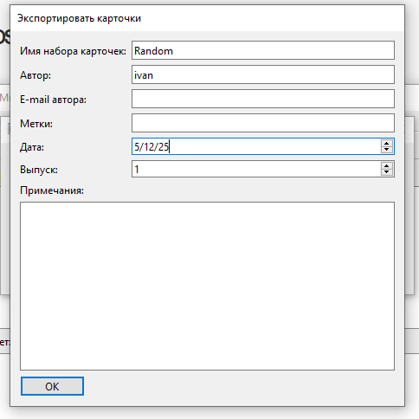

Импортировать карточки можно и большого набора форматов.

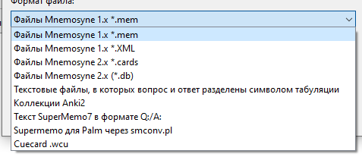



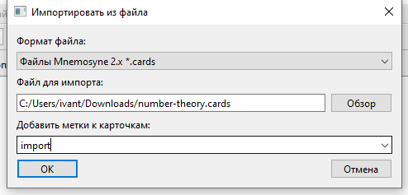

Ко всем импортированным карточкам можно добавить определяющую метку.

При импорте показываются метаданные импортируемой коллекции.

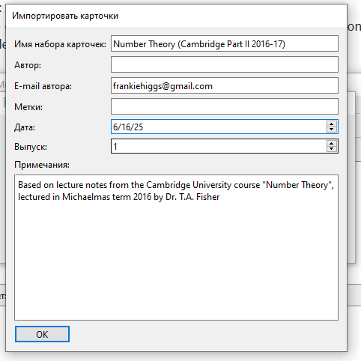

Как видно импорт прошел успешно:

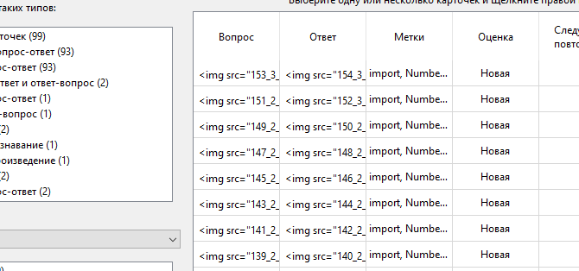

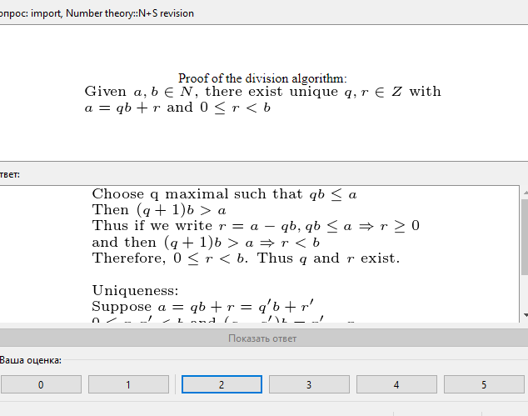

**Вывод**:

Mnemosyne это удобное ПО для автоматизации учебы методом интервального повторения.

Интерфейс является достаточно простым: все основные задачи по созданию, просмотру и редактированию карточек можно выполнить достаточно быстро. Сервер синхронизации настраивается просто. К недостаткам можно отнести неполный перевод на Русский язык, относительно небольшую коллекцию карточек и необходимость вручную устанавливать LaTeX на машине. Mnemosyne активно обновляется (последнее обновление от 05.06.2025). Лицензия AGPLv3 позволяет произвольную модификацию и распространение исходного кода.

## Выводы.

Anki предоставляет больше возможностей для кастомизации, в то время как Mnemosyne проще в использовании. На данный момент Anki – более популярный из этих двух решений.

AnkiDroid имеет гораздо больше функций чем Android версия Mnemosyne. Также Anki предоставляет web-версию программного обеспечения а также уже готовый, бесплатный сервер для синхронизации.

## Список литературы.

[1] Smolen, Paul; Zhang, Yili; Byrne, John H. (January 25, 2016). ["The right time to learn: mechanisms and optimization of spaced learning"](https://www.ncbi.nlm.nih.gov/pmc/articles/PMC5126970)

[2] <https://en.wikipedia.org/wiki/List_of_flashcard_software>.

[3] <https://mnemosyne-proj.org/help/index.php>

[4] https://docs.ankiweb.net